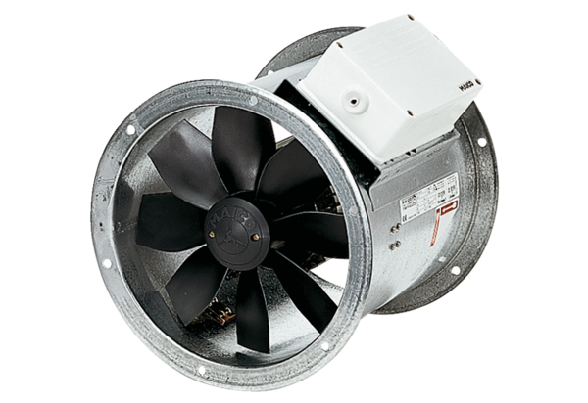Aksijalni cijevni ventilator DZR 60/6 BJedinica za pakiranje: 1 komAsortiman: C
Broj artikla: 0086.0064Proizvođač: MAICO

